**Info del buyer persona**

Edad/sexo/estudios/profesión/nivel de ingresos

Estilo de vida/Aficiones/Ocio/Tiempo libre

Deseos/necesidades

Obstáculos/Frustraciones

Metas/Motivaciones/Objetivos

¿Qué problema resuelve nuestro producto o servicio?

Una vez hemos definido sus características, creamos una **imagen ficticia de nuestro cliente ideal**, cuanto más creativa, mejor. Podemos utilizar una foto, pero es más conveniente crear al personaje con el que vamos a identificar a nuestro cliente.

Ejemplo Bing

¡Claro! Aquí tienes un ejemplo de cómo podría ser un “buyer persona” para una bolera:

**Nombre del Buyer Persona**: Juan

**Información demográfica**:

* **Edad**: 35 años
* **Sexo**: Masculino
* **Estudios**: Licenciado en Administración de Empresas
* **Profesión**: Gerente de Proyectos
* **Nivel de ingresos**: Medio-Alto

**Estilo de vida/Aficiones/Ocio/Tiempo libre**: Juan disfruta de actividades sociales y deportivas. Le gusta pasar tiempo con amigos y familiares. En su tiempo libre, disfruta jugando a los bolos, viendo partidos de fútbol y haciendo senderismo.

**Deseos/Necesidades**: Juan busca lugares donde pueda relajarse y divertirse después del trabajo y los fines de semana. Necesita un lugar que ofrezca una buena relación calidad-precio y que esté cerca de su casa o trabajo.

**Obstáculos/Frustraciones**: A veces, Juan se frustra con las largas esperas y el servicio al cliente deficiente en algunos lugares de ocio. También le frustra la falta de disponibilidad de pistas de bolos durante las horas pico.

**Metas/Motivaciones/Objetivos**: Juan quiere encontrar un lugar donde pueda jugar regularmente a los bolos y pasar un buen rato con amigos. Su objetivo es mejorar su habilidad en los bolos y tal vez unirse a una liga local.

**¿Qué problema resuelve nuestro producto o servicio?**: Nuestra bolera ofrece un ambiente relajado y amigable donde Juan puede jugar a los bolos y socializar. Ofrecemos un excelente servicio al cliente y nos esforzamos por minimizar las esperas. Además, ofrecemos horarios flexibles y ligas de bolos para jugadores de todos los niveles.

Espero que esto te ayude a empezar con tu buyer persona. Recuerda, la clave es entender a tu cliente ideal y cómo tu producto o servicio encaja en su vida. ¡Buena suerte!

***Factores socio-culturales:***

Estos factores hacen referencia a las características de la población, al nivel educativo, las pautas culturales, los estilos de vida y hábitos de consumo, las tendencias de la moda, las diferencias sociales, etc.

En los últimos años el Bowling ha ganado adeptos en todo el mundo, siendo cada vez más las boleras que se abren, por lo que podemos decir que es un deporte actualmente de moda que está calando entre todas las clases sociales.

Además, hoy día los jóvenes pasan gran parte de su tiempo libre usando nuevas tecnologías (teléfonos móviles, ordenadores…) para entretenerse o conectar con otras personas a través de las redes sociales. La bolera les proporcionaría un lugar de encuentro donde reunirse y realizar actividades de ocio fomentando el contacto directo entre ellos en lugar de hacerlo en un entorno virtual.

Respecto a población que hizo deporte

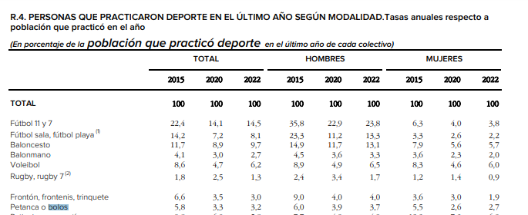

Respecto a población total

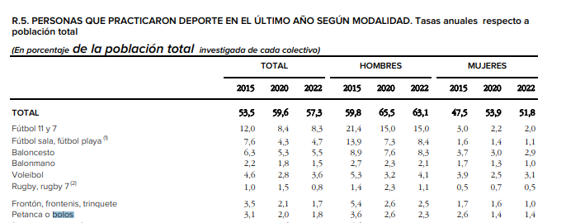

Ha habido una disminución pero podemos justificarlo de alguna manera.

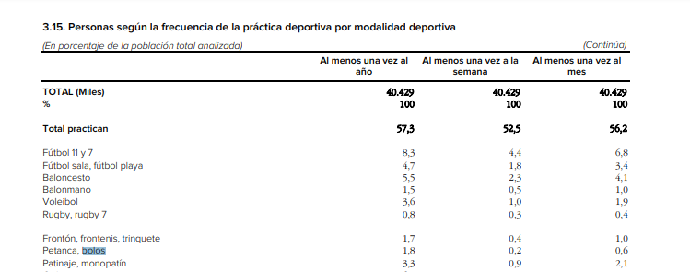

Hay un 0.2 de gente que practica bolos de manera semanal. Podemos sacar una estimación de gente que accedería en Plasencia o algo así.

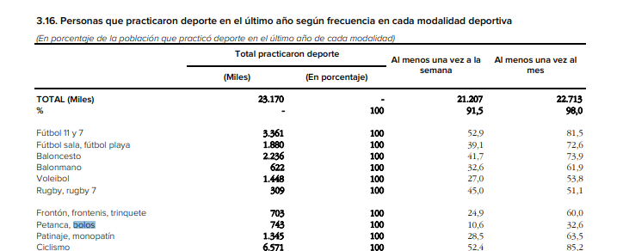

La mayoría de la gente practica una vez al mes, no a la semana. Y lo práctican más o menos la misma cantidad ed gente que artes marciales, así que no es tan poca gente.

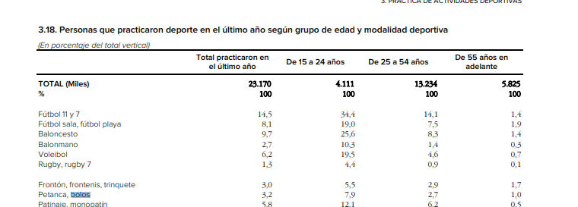

De 15 a 24 es nuestra mejor demografía

***actores demográficos:***

Una población en crecimiento crea muchas más necesidades que satisfacer y Plasencia se encuentra en constante crecimiento. Nuestro servicio estará principalmente orientado a clientes de edades comprendidas entre los 12 y 50 años, rango compuesto por la mayor parte de la población en Plasencia (Ver tabla anexa). También debemos tener en cuenta que la bolera más cercana se encuentra en Navalmoral de la Mata a unos 70km por lo que se cuentan con los posibles clientes de poblaciones cercanas.

| Población de Plasencia por sexo y edad 2021 | | | |
| --- | --- | --- | --- |
| EDAD | **HOMBRES** | **MUJERES** | **TOTAL** |
| 0-5 | 815 | 764 | 1.579 |
| 5-10 | 1.087 | 1.095 | 2.182 |
| 10-15 | 1.137 | 1.101 | 2.238 |
| 15-20 | 1.124 | 1.056 | 2.180 |
| 20-25 | 1.145 | 1.046 | 2.191 |
| 25-30 | 1.174 | 1.161 | 2.335 |
| 30-35 | 1.254 | 1.306 | 2.560 |
| 35-40 | 1.423 | 1.520 | 2.943 |
| 40-45 | 1.607 | 1.615 | 3.222 |
| 45-50 | 1.673 | 1.764 | 3.437 |
| 50-55 | 1.656 | 1.835 | 3.491 |
| 55-60 | 1.411 | 1.430 | 2.841 |
| 60-65 | 1.062 | 1.111 | 2.173 |
| 65-70 | 905 | 965 | 1.870 |
| 70-75 | 755 | 874 | 1.629 |
| 75-80 | 555 | 743 | 1.298 |
| 80-85 | 501 | 785 | 1.286 |
| 85- | 416 | 792 | 1.208 |
| Total | 19.700 | 20.963 | 40.663 |